棠外附小一年级第11周周末练习
班级： 姓名： 家长签字：
一、1、算一算。
5＋0＝ 4－0＝ 6－6＝ 3＋7＝
8－3＝ 10－2＝ 9－4＝ 6＋3＝
8＋2＝ 5＋4＝ 9＋1＝ 7－6＝
3＋2＋4＝ 8－3－2＝ 4＋6－8＝
2．在叶子或花心里填上合适的数。
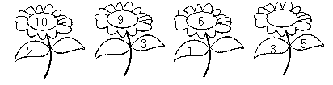

二、画一画，填一填。

1、 7＋1＝ 8－7＝
3＋ ＝5 5－3＝
2＋ ＝9 9－2＝

2、6○9 10○9 7○7 6+2○2+6
5○0 8○5 6○□ 4+3○4+4
三、在□里填数。
□＋6=10 | 2＋□=8 | 1＋□=7
□＋□=10 | □－□=4 | 10－□=2



四、夺 红 旗。
3
+7
-57
+27
-67
10
-6
+37
-27
+47

五、看图填算式。
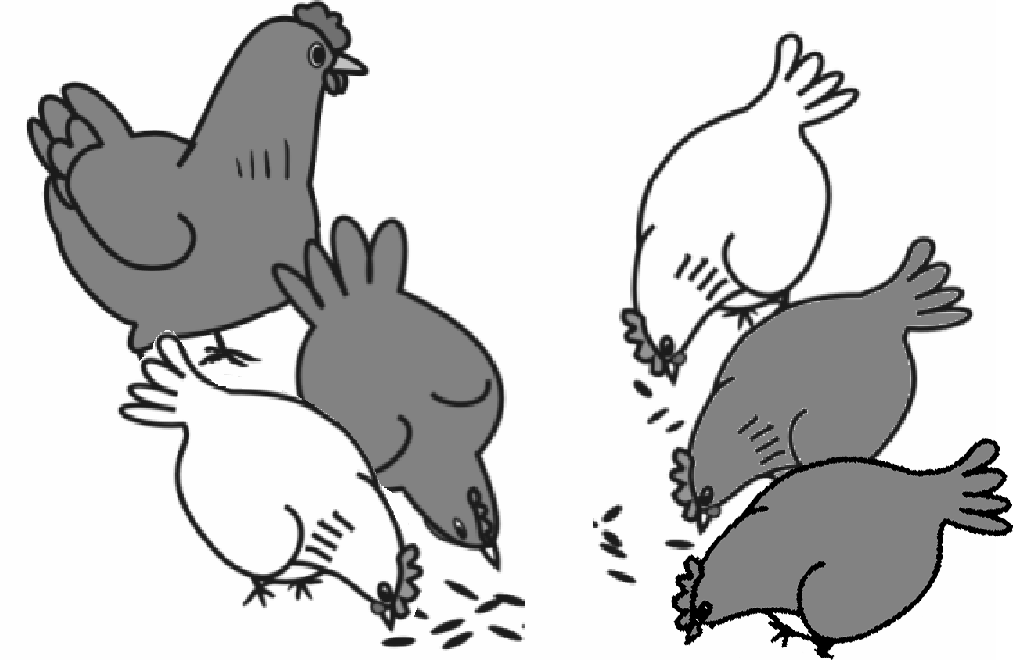

（1） （2）
？个

？
□○□＝□ □○□○□＝□
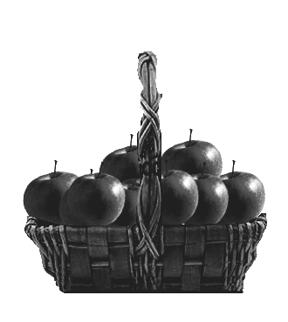
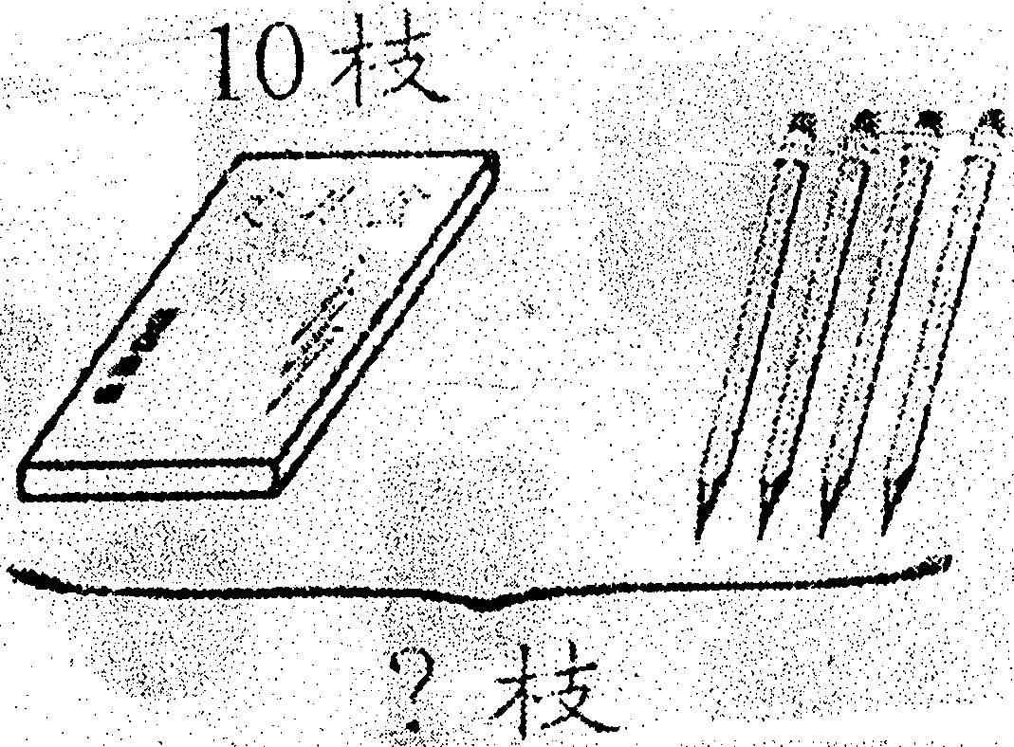
（3）
？个
5枝
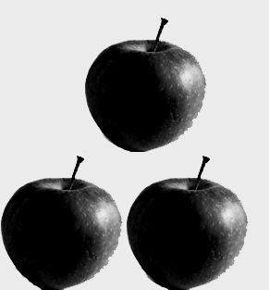
10个
□○□=□（个） □○□=□（枝）


（4） □+□=□
□－□=□
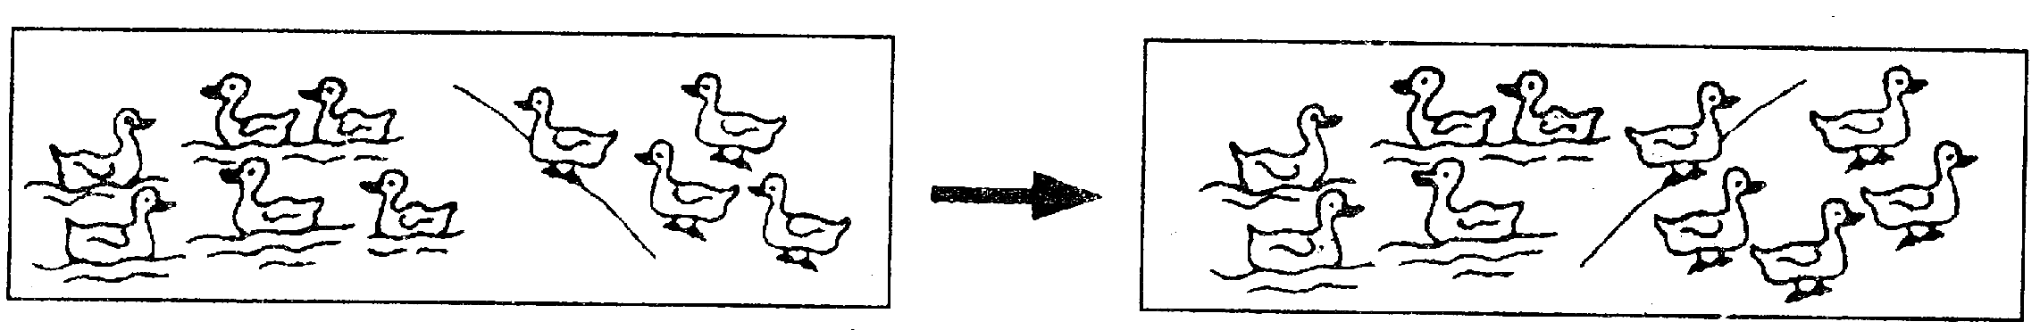
（5）

□○□○□＝□

